Припремен тест по ОСНОВИ НА ОРГАНСКА ХЕМИЈА-Фармација

- Која формула е формула на заситен јаглеводород
(1) C2H2; (2) C2H4; (3) C3H6; (4) C3H8.

- Реакцијата C2H4 + H2 <======> C2H6 е пример за реакција на;
- супституција; (2) елиминација; (3) адиција
- Колкав е бројот на С-атоми што се содржат во пропил групата
(1) 1; (2) 2; (3) 3; (4) 4.
4. Општата формула на алкините со една тројна врска е
(1) CnHn; (2) CnH2n; (3) CnH2n+2; (4) CnH2n-2.
5. Соединенијата што имаат иста молекулска формула, но различни структури се нарекуваат (1) изомери; (2) изотопи; (3) алотропи; (4) хомолози
6. CnH2n на соединенија од хомологна серија чиј претставник е
(1) ацетилен; (2) бензен; (3) пропен; (4) пропан.
7. Кај кое од следните соединенија постојат изомери?
(1) C2H4; (2) C2H2; (3) C2H6; (4) C4H8

8. Кој од следните јаглеводороди има повеќе од една можна структурна формула?
(1) CH4; (2) C4H10; (3) C3H8. (4) C2H6;

9. Органските соединенија мора да содржат

А) водород б) кислород в) јаглерод д) азот

10. Колку јаглеродни атоми има во молекулата 2,3,3-trimethyl- pentane?
(1) 5; (2) 8; (3) 6; (4) 13.

11. Напиши ја формулата на 1,3-бутадиен:

12. Кај која молекула има пи-врска

А) етан б) бутан в) пропен г) декан
13. Со зголемување на моларната маса на алканите, температурата на вриење
(1) се намалува; (2) се зголемува; (3) не се менува.

14. Како што доаѓа до зголемување на бројот на С-атоми во рамките на една хомологна низа на алкани, така односот на јаглеродни спрема водорони атоми се
(1) намалува; (2) зголемува; (3) не се менува.

15. Кое соединение се очекува да стапи во реакција на адиција

(1) CH4; (2) C3H6; (3) C4H10; (4) C5H12

16. Кое од следните соединенија има најголем број на изомери
(1) бутан; (2) хексан; (3) пропан; (4) нонан

17. Која е најстабилна структура кај циклохексанот

А) столица б) брод конформација в) подморница

18. Кое од следните соединенија има најниска Температура на вриење
(1) бутан; (2) етан; (3) метан; (4) декан.
19. Напиши ги структурите на следните соединенија

А) 2,2,3 триметил октан
Б) 2 бромо-2-хлоро-3 метил-пентан
В) 3 метил-2-бутен
Г) 4,4 дибромо-5,5-дихлоро-1-хексен
Д) 2 бутин
Ѓ) 4,4-дибромо-5,5-дихлоро-2-хептин

20. Што ќе се добие како главен продукт при реакција на адиција на HCl врз 1-пентен? Напиши ја реакцијата

21. Објасни го правилото на Марковникоф?

23. Каков тип на хибридизација има во молекулата на етен, објасни?

24. Кај кои органски соединенија има sp3 хибридизација?

25. Циклоалканите имаат иста општа формула со

А) алканите б) алкените со една двојна врска в) алкините со две тројни врски

26. Напиши ја реакцијата на согорување на пропан и изедначи ја!

27. Што е тоа хомологна серија (низа)?

28. Напиши ги имињата за следните соединенија:

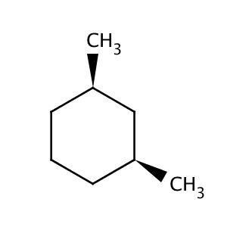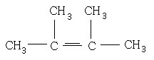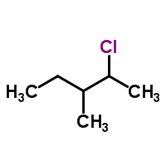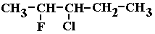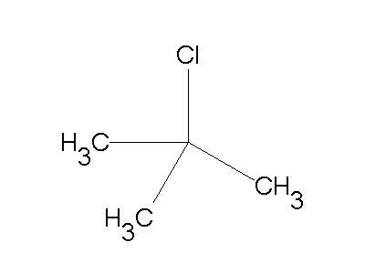

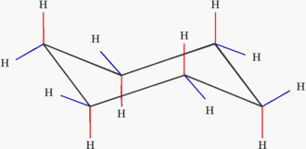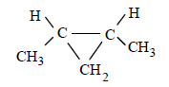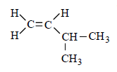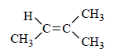

29. Кое од следните соединенија би било најреактивно

А) пропан б) декан в) ацетилен

30. Колкава маса од продуктот (напиши го продуктот) ќе се добие при целосна реакција на 5 g 1-бутен во вишок на HCl? Напиши ја равенката!

31. Ако при согорување на метан во вишок на кислород се ослободиле 20 g CO2, пресметај колкава маса од метан сме имале на почетокот од реакцијата. (Напиши ја и израмни ја равенката)!

32. Колкава маса кислород (теоретски) е потребна за целоснo да согорат 10 g октан. Напиши ја и изедначи ја равенката.
33. Што се реакции на супституција и за кои органски соединенија се карактеристични.

34. Објасни еден начин на добивање на циклохексан

35. Колку изомери има хептенот? Напиши ги структурните формули на изомерите.

36. Декан е

А) циклоалкан б) алкан со 10 С-атоми в) раководител на постдипломски студии

37. Што се добива при адиција на вода на пропен во присуство на катализатор? Напиши ја реакцијата и внимавај на Марковниковото правило!

38. Кое од следните соединенија нема изомери

А) пропен б) бутен в) пентин

39. Во реакции на адиција нема да стапи

А) пентен б) метан в) ацетилен

40. Што е тоа cis-trans изомерија? Објасни и наведеи еден пример.

